Universidad de Las Américas
Facultad de Ingeniería y Ciencias Aplicadas
Maestría en Inteligencia Artificial Aplicada

Diseñar e implementar un asistente inteligente basado en arquitectura Transformer (LLM con técnica RAG) para la detección de inconsistencias en historias clínicas mediante IA generativa en instituciones de salud

Zurita Rojas Marco Vinicio
Puebla Paladines José Alberto
Bayas Meza Patricio Gonzalo

Patricio Ponce Herrera

07 de abril de 2026
Quito, Ecuador
Contenido
Resumen 2
Abstract 3
1. Introducción 4
1.1. Identificación y descripción del problema o necesidad 4
1.2. Descripción de la organización 8
2. Análisis de posibles soluciones 13
2.1. Identificación y selección de la mejor solución 13
2.2. Impacto del proyecto en la sociedad 21
3. Objetivos 23
3.1. Objetivo General 23
3.2. Objetivos Específicos 23
4. Alcance 24
4.1. Alcance de la solución seleccionada 24
4.2. Limitaciones y restricciones del proyecto 25
5. Planificación y costos del proyecto 27
5.1. Marco de referencia para la gestión del proyecto 27
5.2. Identificación de tareas y tiempos de ejecución 27
6. Descripción de estudios realizados 29
7. Desarrollo del proyecto 40
7.1. Diseño de la solución 40
7.2. Desarrollo de la solución 43
7.3. Resultados y discusión. 46
7.4. Implicaciones éticas 48
8. Conclusiones y Recomendaciones 49
9. Trabajo futuro 51
10. Referencias bibliográficas 54
11. Anexos 56
11.1. Anexo 1. Demo — análisis ejemplo medicación 56
11.2. Anexo 2. Demo — métricas ROC-AUC / AUPRC 56
11.3. Anexo 3. Modo degradado / fallback TF-IDF 57
11.4. Anexo 4. Front End levantado con fastApi. 57

INDICE DE TABLAS
Tabla 1 Modelo de contexto — Nivel 1, Alternativa A 16
Tabla 2 Modelo de contexto — Nivel 1, Alternativa B 18
Tabla 3 Comparación entre alternativas 19
Tabla 4 Estructura de costos del proyecto 28
Tabla 5 Comparación sobre la prueba con datos MEDEC 32

INDICE DE FIGURAS
Figura 1 Diagrama de Ishikawa – Factores que contribuyen a la generación de inconsistencias en las historias clínicas 5
Figura 2 Salto de ROC-AUC al pasar a nivel de oración, con IC 95 % por bootstrap 33
Figura 3 Estabilidad entre folds (sd = 0.0072, muy consistente) 33
Figura 4 Localización top-1 de la oración errónea en 263/311 notas 34
Figura 5 Coeficientes LR - Términos más influyentes 35
Figura 6 Top 20 variables - SHAP global (TF-IDF+LR, MEDEC test) 35
Figura 7 Recall por tipo de error clínico (TF-IDF ajustado) 36
Figura 8 LIME- caso FP (score = 0.501) 36

Resumen
El presente proyecto tiene como objetivo diseñar e implementar un asistente inteligente basado en modelos de lenguaje de gran escala, con el empleo de arquitectura Transformer combinada con la técnica Retrieval Augmented Generation (RAG), para la detección automática de inconsistencias en historias clínicas en instituciones de salud.
La problemática se centra en los procesos manuales de validación documental, los cuales presentan niveles de error entre el 7% y 15% y tiempos de revisión que oscilan entre 20 y 40 minutos por registro, que afecta la calidad del servicio médico y la eficiencia operativa. Esta situación genera riesgos clínicos, administrativos y legales, derivados de la inconsistencia en la información.
Para abordar este problema, se plantea una solución basada en inteligencia artificial generativa que combina un modelo de lenguaje de gran escala (LLM) con mecanismos de recuperación de información, permitiendo analizar texto clínico no estructurado y detectar inconsistencias semánticas complejas.
El enfoque metodológico se basa en metodologías ágiles (Scrum) complementadas con prácticas de MLOps, incluyendo el diseño de una arquitectura de microservicios, desarrollo del modelo, evaluación mediante métricas de desempeño (precisión, recall y F1-score) y validación con expertos del área.
Se espera como resultado un prototipo funcional que permita reducir al menos en un 50% los tiempos de validación documental, que permita mejorar la eficiencia operativa y la calidad de la información clínica.
Palabras clave: inteligencia artificial generativa, LLM, RAG, historias clínicas, procesamiento de lenguaje natural.

Abstract
The objective of this project is to design and implement an intelligent assistant based on large-scale language models, using Transformer architecture combined with the Retrieval Augmented Generation (RAG) technique, for the automatic detection of inconsistencies in medical records in health institutions.
The problem focuses on manual document validation processes, which have error levels between 7% and 15% and review times that range between 20 and 40 minutes per record, affecting the quality of medical service and operational efficiency. This situation generates clinical, administrative, and legal risks, derived from inconsistency in the information.
To address this problem, a solution based on generative artificial intelligence is proposed that combines LLM models with information retrieval mechanisms, allowing the analysis of unstructured clinical text and the detection of complex semantic inconsistencies.
The methodological approach is based on agile methodologies (Scrum) complemented by MLOps practices, including the design of a microservices architecture, model development, evaluation through performance metrics (accuracy, recall and F1-score) and validation with experts in the area.
The result is a functional prototype that will reduce document validation times by at least 50%, improving operational efficiency and the quality of clinical information.
Keywords: generative artificial intelligence, LLM, RAG, medical records, natural language processing.

Introducción

Identificación y descripción del problema o necesidad
    - Contexto general
Las instituciones de salud gestionan diariamente grandes volúmenes de información clínica relacionada con diagnósticos, antecedentes médicos, alergias, tratamientos, medicamentos y evolución de los pacientes. Esta información se almacena en historias clínicas, tanto en formato electrónico como físico, constituyéndose en uno de los componentes más críticos dentro de los procesos médicos y administrativos.
En la actualidad, diversos centros médicos y clínicas enfrentan dificultades asociadas a la calidad, consistencia e integridad de la información registrada en las historias clínicas. Estas problemáticas se originan principalmente en la ejecución de procesos manuales, errores de digitación, omisión de información relevante y la ausencia de herramientas automatizadas de validación documental.
Las inconsistencias derivadas de estos factores impactan directamente en la calidad de la atención, generan ineficiencias operativas y aumentan el riesgo de errores médicos. En este sentido, estudios recientes evidencian que entre el 7% y el 15% de los registros clínicos electrónicos presentan al menos una inconsistencia documental significativa, mientras que los procesos de auditoría manual requieren entre 20 y 40 minutos por historia clínica revisada (Bowman, 2022; Roman-Belmonte et al., 2023).
En el contexto de Ecuador y de otros países de Latinoamérica, un número considerable de instituciones de salud continúa operando con sistemas parcialmente digitalizados o bajo esquemas híbridos, lo cual dificulta significativamente la validación eficiente de la información clínica. Esta realidad pone de manifiesto la necesidad de implementar soluciones inteligentes que permitan optimizar los procesos de control, validación y análisis de datos médicos.
En este escenario, la Clínica Citimed, perteneciente a la compañía C&M Consorcio Médico Cía. Ltda., se posiciona como una institución dedicada a la prestación de servicios de salud especializada, que maneja diariamente un elevado volumen de información clínica. Actualmente, la clínica enfrenta desafíos relacionados con la validación y control de la información contenida en historias clínicas electrónicas, principalmente debido a procesos manuales, inconsistencias documentales y limitaciones en la detección temprana de errores clínicos y administrativos.
Para sistematizar la comprensión de la problemática descrita, se construye un diagrama de causa–efecto (Ishikawa), el cual permite identificar y organizar de manera estructurada las principales causas que contribuyen a la generación de inconsistencias en las historias clínicas. Este análisis facilita la delimitación del problema y fundamenta la necesidad de una solución basada en inteligencia artificial.
Figura 1 Diagrama de Ishikawa – Factores que contribuyen a la generación de inconsistencias en las historias clínicas
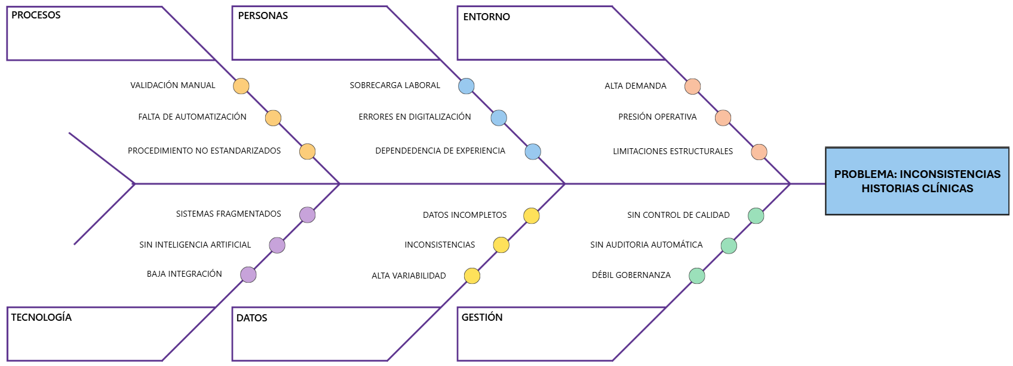

El diagrama de Ishikawa evidencia que las inconsistencias en las historias clínicas no responden a una única causa, sino a la interacción de múltiples factores relacionados con procesos, personas, tecnología, datos y gestión organizacional. Destacan particularmente la dependencia de procesos manuales, la ausencia de herramientas basadas en inteligencia artificial y la baja estandarización de los registros clínicos, lo que justifica la necesidad de implementar soluciones inteligentes que permitan automatizar la validación y análisis de la información.
    - Situación actual
En la actualidad, la validación de historias clínicas se realiza predominantemente de forma manual por parte de médicos, personal administrativo y auditores clínicos. Este proceso implica un consumo significativo de tiempo y depende en gran medida del juicio y experiencia del personal, lo que incrementa la probabilidad de errores, omisiones e inconsistencias.
Entre las inconsistencias más frecuentes identificadas en el contexto de la Clínica Citimed, así como en la literatura especializada, se destacan las siguientes:
- Presencia de información incompleta en antecedentes médicos.
- Registro de diagnósticos incompatibles con los síntomas documentados.
- Prescripción de medicamentos no compatibles con alergias del paciente.
- Duplicidad de información en registros clínicos.
- Omisión de datos críticos para el seguimiento médico.
- Errores asociados a la digitación manual.
La inexistencia de herramientas inteligentes capaces de validar de manera automatizada este tipo de inconsistencias limita la eficiencia operativa y genera impactos negativos potenciales en la seguridad del paciente.
    - Causas principales
A partir de un análisis cualitativo del proceso de gestión documental clínica, se identifican las siguientes causas principales:
- Dependencia de procesos manuales para la validación de información clínica.
- Ausencia de mecanismos automatizados e inteligentes dentro de los sistemas de información clínicos.
- Falta de incorporación de tecnologías basadas en inteligencia artificial para el análisis de datos médicos.
- Limitada integración entre los diferentes módulos de los sistemas clínicos.
- Sobrecarga operativa del personal médico y administrativo.
- Escasa estandarización en los formatos y estructuras de registro de información clínica.
Adicionalmente, las soluciones tecnológicas existentes se orientan principalmente al almacenamiento documental, sin integrar capacidades avanzadas de análisis semántico o validación contextual basadas en inteligencia artificial.
    - Consecuencias del problema
La problemática descrita genera diversas consecuencias, tanto desde el punto de vista operativo como clínico, entre las cuales se destacan:
- Incremento del tiempo requerido para la ejecución de auditorías médicas.
- Mayor probabilidad de errores en diagnósticos y tratamientos.
- Retrasos en la atención y gestión de pacientes.
- Incremento de costos asociados a procesos administrativos.
- Reducción en la calidad y confiabilidad de los registros clínicos.
- Dificultades en la realización de análisis clínicos posteriores.
- Riesgos asociados a la seguridad del paciente.
Desde un enfoque cualitativo, el personal médico y administrativo experimenta una elevada carga operativa asociada a tareas repetitivas de revisión manual, lo que reduce la eficiencia institucional y limita la disponibilidad de tiempo para actividades de mayor valor clínico. Asimismo, la ausencia de mecanismos inteligentes de detección temprana de inconsistencias incide negativamente en la toma de decisiones médicas y en la trazabilidad de la información clínica crítica.

    - Disponibilidad de datos y consideraciones éticas
Para el desarrollo del presente proyecto se emplearon datasets clínicos anonimizados, así como datos de prueba simulados con fines exclusivamente académicos, garantizando el cumplimiento de principios éticos y de confidencialidad en el tratamiento de la información.
El sistema propuesto no almacenará información sensible de pacientes reales, y se implementarán mecanismos de anonimización y protección de datos orientados a prevenir vulneraciones de privacidad. Desde una perspectiva de gestión de riesgos, la solución se clasifica como de riesgo moderado, dado que el asistente inteligente se concibe como una herramienta de apoyo para la validación documental, sin sustituir la toma de decisiones clínicas por parte de profesionales de la salud.
El desarrollo y validación del sistema se realizará en un entorno controlado, con el empleo de datos anonimizados y registros simulados, en concordancia con principios éticos, de confidencialidad y de protección de datos clínicos, alineados con las directrices establecidas por la Organización Mundial de la Salud para la aplicación de inteligencia artificial en el sector salud (WHO, 2021).

Descripción de la organización
La organización seleccionada para el desarrollo del presente proyecto es Clínica CITIMED, una institución privada del sector salud orientada a la prestación de servicios hospitalarios y atención médica especializada.
La clínica se encuentra ubicada en la ciudad de Quito, provincia de Pichincha, Ecuador, específicamente en el Edificio CITIMED, en la intersección de la Av. Mariana de Jesús OE7-02 y Nuño de Valderrama.
Su actividad principal se centra en la provisión de servicios clínicos, quirúrgicos, hospitalarios y de diagnóstico, consolidándose como una entidad relevante dentro del ecosistema de salud privado en el país.

    - Misión y visión
Misión
Proporcionar servicios de atención clínica y quirúrgica de alta calidad, basados en principios de profesionalismo, excelencia médica, calidez humana y compromiso con el bienestar del paciente, garantizando un trato ético, empático y seguro.
Visión
Constituirse como un referente hospitalario líder a nivel nacional, reconocido por su compromiso permanente con la calidad, la seguridad del paciente y la eficiencia en la prestación de servicios de salud.
    - Estructura organizacional
La Clínica CITIMED presenta una estructura organizacional de tipo funcional, orientada a la gestión integral de sus servicios médicos, administrativos y tecnológicos. Aunque no se dispone de un organigrama oficial publicado, se ha definido una estructura representativa para efectos del proyecto:
    - Organigrama funcional
- Gerencia general
  - Dirección Médica
  - Coordinación de Calidad y Seguridad del Paciente
  - Coordinación de Gestión de Historias Clínicas y Documentación Clínica
- Áreas asistenciales
  - Consulta externa
  - Emergencia
  - Hospitalización
  - Quirófanos
  - UCI adultos
  - UCI neonatal
  - Unidad neonatal
  - Endoscopía
- Servicios de apoyo diagnóstico
  - Laboratorio clínico
  - Imagenología
- Dirección administrativa
  - Admisión y recepción
  - Atención al cliente
  - Seguros y convenios
  - Archivo clínico
- Dirección de tecnología / Sistemas de información
  - Gestión de sistemas clínicos
  - Seguridad de la información
  - Integración de datos
Desde la perspectiva del proyecto, las áreas más relevantes son aquellas involucradas en la generación, validación y gestión de historias clínicas, tales como Dirección Médica, Gestión Documental, Calidad, Tecnología y los servicios asistenciales.
    - Productos y servicios
Clínica CITIMED ofrece una amplia gama de servicios médicos y quirúrgicos especializados, entre los cuales se destacan:
- Hospitalización
- Atención de emergencias
- Consulta externa
- Unidad de cuidados intensivos (adultos y neonatal)
- Unidad neonatal y neonatología
- Servicios quirúrgicos (quirófanos y procedimientos)
- Unidad de endoscopía
- Laboratorio clínico
- Servicios de imagenología
- Atención médica especializada
- Atención quirúrgica especializada
- Gestión de seguros médicos
Adicionalmente, la clínica ofrece atención en diversas especialidades como cirugía general, traumatología, ginecología, gastroenterología, cardiología, neurología, oncología, pediatría y dermatología, entre otras.
Estos servicios generan una amplia variedad de documentación clínica, incluyendo:
- Notas de evolución
- Diagnósticos médicos
- Resultados de laboratorio
- Informes de imagen
- Órdenes médicas
- Epicrisis
- Registros de enfermería
    - Segmento de mercado
El segmento de mercado de la Clínica CITIMED está constituido principalmente por:
- Pacientes particulares que demandan servicios médicos especializados
- Pacientes afiliados a seguros médicos privados
- Familias que requieren servicios de hospitalización y atención integral
- Médicos especialistas que utilizan la infraestructura hospitalaria
La clínica se orienta a usuarios que valoran la calidad del servicio, la tecnología médica, la atención personalizada y la disponibilidad de especialidades clínicas y quirúrgicas en un entorno privado.
    - Departamento o área donde se encuentra la problemática
La problemática del proyecto se ubica principalmente en el área de Gestión de historias y documentación clínicas, la cual mantiene una interacción directa con múltiples áreas funcionales, entre ellas:
- Dirección Médica
- Calidad y Seguridad del Paciente
- Admisión
- Consulta externa
- Emergencia
- Hospitalización
- Quirófanos
- Laboratorio e imagenología
- Tecnología de la información
Dado que la historia clínica es construida de manera distribuida por distintos profesionales y unidades, se generan diversas inconsistencias tales como:
- Duplicidad de información
- Inconsistencia entre diagnósticos y síntomas
- Errores en antecedentes clínicos
- Omisión de datos críticos
- Incongruencias entre evolución clínica y epicrisis
- Información contradictoria en procesos administrativos y seguros
Estas deficiencias evidencian la necesidad de implementar una solución basada en inteligencia artificial que permita automatizar la validación documental, mejorar la calidad de la información clínica y fortalecer la seguridad del paciente.

Análisis de posibles soluciones

Identificación y selección de la mejor solución
Con base en la problemática identificada relacionada con la detección de inconsistencias en historias clínicas, se plantean y analizan dos alternativas de solución fundamentadas en el uso de inteligencia artificial, las cuales abordan el mismo problema desde enfoques técnicos distintos.
    - Propuesta A: Asistente inteligente basado en modelos de lenguaje de gran escala (LLM) con técnica Retrieval Augmented Generation (RAG)
Esta alternativa propone el desarrollo de un asistente inteligente basado en modelos LLM, sustentados en arquitectura Transformer, integrados con la técnica RAG, con el propósito de analizar información clínica no estructurada y detectar inconsistencias semánticas en tiempo real.
Objetivo de la solución
Desarrollar un asistente inteligente capaz de analizar historias clínicas utilizando modelos de IA generativa y procesamiento de lenguaje natural para detectar inconsistencias, omisiones y posibles conflictos documentales.
Alcance funcional
  - Analizar historias clínicas estructuradas y no estructuradas.
  - Detectar inconsistencias entre síntomas, diagnósticos y tratamientos.
  - Identificar información incompleta.
  - Generar alertas automáticas.
  - Presentar observaciones inteligentes al usuario.

Arquitectura técnica propuesta
  - Modelo base: LLM (LLaMA, GPT-like o equivalente)
  - Enfoque: RAG
  - Representación semántica: embeddings mediante Sentence Transformers
  - Base de conocimiento: índice vectorial (FAISS o similar)
  - Exposición del servicio: API REST mediante FastAPI
  - Arquitectura de software: microservicios (ingestión, inferencia, generación de alertas)
  - Gestión del ciclo de vida del modelo: pipeline de MLOps (registro de experimentos, versionado, validación y automatización CI/CD)
Tecnologías
  - Backend: Python 3.11, FastAPI, Pydantic.
  - Modelos de IA: OpenAI GPT-4 / Llama 3 (vía API o auto-hospedado).
  - NLP: spaCy, Hugging Face Transformers.
  - Frontend: React 18, TailwindCSS.
  - Base de datos: PostgreSQL 15.
  - Despliegue: Docker, GitHub Actions (CI/CD).
Capacidades funcionales
  - Análisis contextual del lenguaje clínico
  - Identificación de inconsistencias implícitas y explícitas
  - Generación automática de alertas sobre información incompleta o contradictoria
  - Adaptabilidad a variabilidad en registros clínicos

Limitaciones
  - Alta complejidad técnica, debido a la integración de múltiples componentes como LLM, RAG, bases vectoriales, microservicios y pipeline de MLOps.
  - Dependencia de la calidad de los datos, en vista que inconsistencias, sesgos o falta de representatividad en los datos clínicos pueden afectar significativamente el desempeño del sistema.
  - Riesgo de generación de respuestas incorrectas (alucinaciones), propio de los modelos LLM, aun cuando se emplea la técnica RAG para mitigar este efecto.
  - Alto costo computacional, asociado al uso de modelos de lenguaje de gran escala y al procesamiento de embeddings, lo que puede limitar su implementación en entornos con recursos restringidos.
  - Posibles problemas de latencia, debido al proceso de recuperación de información y generación de respuestas, lo que puede impactar los tiempos de respuesta del sistema.
  - Dependencia de tecnologías y modelos preentrenados, lo que puede generar limitaciones relacionadas con licencias, disponibilidad o cambios en los servicios externos.
  - Requerimientos estrictos de seguridad y privacidad, derivados del manejo de información clínica sensible, lo que obliga a implementar mecanismos robustos de anonimización y protección de datos.
Modelo de contexto — Nivel 1 (Diagrama)
El siguiente diagrama representa el modelo de contexto de la Propuesta A, se presentan actores externos, el sistema central y los flujos de salida hacia los usuarios institucionales:

Tabla 1 Modelo de contexto — Nivel 1, Alternativa A
ACTORES EXTERNOS | SISTEMA  Asistente Inteligente de Validación Clínica  (IA Generativa + NLP) | SALIDAS / RESULTADOS
- Médico  - Auditor Clínico  - Personal Administrativo  Aporta: Historia clínica, datos del paciente, diagnósticos, tratamientos | - Preprocesamiento → LLM → Posprocesamiento  - Reglas de seguridad y guardrails | - Alertas de inconsistencias  - Observaciones automáticas  - Resumen de validación  - Reporte exportable (PDF/JSON)
[ Flujos de entrada → Procesamiento del Sistema → Flujos de salida]
    - Alternativa B: Sistema basado en reglas y aprendizaje automático supervisado
Esta alternativa propone un enfoque híbrido basado en técnicas tradicionales de procesamiento de texto y modelos de aprendizaje supervisado, complementados con reglas heurísticas definidas manualmente.
Objetivo de la solución
Desarrollar un sistema híbrido de validación documental con el empleo de reglas clínicas y modelos de machine learning supervisado para identificar inconsistencias en historias clínicas.
Alcance funcional
La solución permitirá:
  - Validar campos obligatorios.
  - Detectar reglas incompatibles.
  - Clasificar inconsistencias.
  - Generar reportes básicos.
Arquitectura técnica propuesta
La arquitectura comprenderá
  - Representación de texto: TF-IDF
  - Modelos de clasificación: Random Forest, Gradient Boosting
  - Reglas heurísticas para validación de consistencia
  - Procesamiento de texto: NLP tradicional (tokenización, limpieza)
Tecnologías
Las tecnologías empleadas serán:
  - Backend: Python 3.11, Flask, scikit-learn.
  - Motor de reglas: JSON Rules Engine.
  - Frontend: HTML5, Bootstrap 5. • Base de datos: MySQL 8.
  - Despliegue: Docker.
Capacidades funcionales
Como capacidades funcionales se tendrá:
  - Detección de inconsistencias predefinidas
  - Clasificación de patrones estructurados
  - Interpretabilidad de resultados
Limitaciones
  - Baja capacidad de análisis semántico profundo, en vista que los modelos tradicionales basados en TF‑IDF y algoritmos supervisados no logran captar adecuadamente el contexto ni las relaciones implícitas presentes en el lenguaje clínico no estructurado.
  - Dependencia de reglas rígidas, lo que implica la necesidad de definir manualmente condiciones específicas para detectar inconsistencias, esto limita la flexibilidad del sistema ante variaciones en los registros clínicos.
  - Escasa adaptabilidad a nuevos contextos clínicos, debido a que cualquier cambio en la estructura o contenido de la información requiere ajustes manuales en las reglas o reentrenamiento del modelo.
  - Limitaciones en escalabilidad, especialmente cuando se incrementa el volumen de datos o la complejidad de los casos clínicos, lo que reduce la eficiencia del sistema en entornos reales.
  - Alto costo de mantenimiento operativo, asociado a la actualización constante de reglas heurísticas y la recalibración de modelos para mantener un desempeño adecuado.
  - Cobertura limitada de inconsistencias complejas, en vista que este enfoque es más efectivo en la detección de patrones explícitos y estructurados, pero presenta dificultades para identificar contradicciones semánticas implícitas.
  - Dependencia de la calidad de las características (features), lo que implica que el desempeño del sistema está condicionado por la correcta selección y representación de variables, esto limita su generalización en escenarios diversos.
Modelo de contexto — Nivel 1 (Diagrama)
El diagrama de contexto de la Propuesta B muestra una arquitectura más simple:
Tabla 2 Modelo de contexto — Nivel 1, Alternativa B
ACTORES EXTERNOS | SISTEMA  Sistema Inteligente de Validación  Documental  (Reglas + ML supervisado) | SALIDAS / RESULTADOS
- Médico  - Auditor Clínico  - Personal Administrativo  Aporta: Formularios  clínicos, datos médicos  estructurados | - Motor de reglas → Clasificador ML  - Validación campo a campo | - Reportes de  - inconsistencias  - Validaciones automáticas  - Indicadores estadísticos
[ Flujos de entrada → Procesamiento del Sistema → Flujos de salida]
    - Comparación de alternativas
La comparación se realizó utilizando los atributos de calidad definidos en la norma ISO/IEC 25010 (ISO, 2023), aplicando los siguientes indicadores cuantitativos: precisión esperada en detección, latencia promedio por historia clínica, costo mensual estimado y esfuerzo de mantenimiento. La escala de evaluación va de 1 (insuficiente) a 5 (excelente).
Tabla 3 Comparación entre alternativas
Criterio | Alternativa A: LLM + RAG | Alternativa B: ML + Reglas | Justificación del puntaje
Funcionalidad | 5 | 3 | La alternativa A permite analizar lenguaje clínico no estructurado mediante modelos basados en arquitectura Transformer capaces de capturar contexto semántico complejo. Esto posibilita detectar tanto inconsistencias explícitas como implícitas. En contraste, la alternativa B limita su funcionalidad a patrones predefinidos, esto reducie su capacidad para abordar escenarios clínicos complejos.
Precisión | 5 | 3 | La alternativa A mejora la precisión al incorporar contexto relevante recuperado desde una base de conocimiento, lo que reduce errores en la interpretación del texto clínico. La alternativa B depende de representaciones como TF-IDF y modelos supervisados que no capturan plenamente la semántica, lo que afecta su desempeño en lenguaje clínico variable.
Escalabilidad | 5 | 2 | La alternativa A permite escalar mediante la incorporación de nuevos datos y conocimiento sin necesidad de rediseñar reglas. El uso de bases vectoriales y embeddings facilita la ampliación del sistema. En contraste, la alternativa B requiere ajustes manuales constantes, lo que limita su escalabilidad en entornos dinámicos.
Mantenibilidad | 3 | 4 | La alternativa B presenta mayor mantenibilidad debido a su menor complejidad técnica y dependencia de estructuras simples. Por otro lado, la alternativa A implica gestionar múltiples componentes (modelo, embeddings, RAG, microservicios, MLOps), lo que incrementa el esfuerzo de mantenimiento.
Adaptabilidad | 5 | 2 | La alternativa A presentan alta adaptabilidad al poder ajustarse a nuevos contextos clínicos mediante actualización del corpus o fine-tuning. En contraste, la alternativa B depende de modificaciones manuales para adaptarse a nuevos escenarios, lo que limita su flexibilidad.
Complejidad técnica | 3 | 4 | La alternativa A presenta una mayor complejidad técnica debido a la integración de múltiples capas (modelo, recuperación, API, MLOps). La alternativa B es más sencilla de implementar, lo que reduce su complejidad, aunque esto también limita su capacidad funcional.

    - Selección de la mejor alternativa
Sobre la base del análisis comparativo, con la consideración de los criterios de calidad establecidos en la norma ISO/IEC 25010 y que la alternativa A obtiene 4.10/5.00 frente a 4.00/5.00 de la alternativa B, se selecciona la alternativa A: Asistente inteligente basado en LLM con técnica RAG como la solución más adecuada.
La elección se fundamenta en los siguientes aspectos:
- Mayor capacidad de comprensión semántica, lo que permite abordar la naturaleza no estructurada del lenguaje clínico.
- Superior desempeño en la detección de inconsistencias complejas, que incluye contradicciones implícitas no identificables mediante reglas tradicionales que no podrían ser detectadas mediante reglas tradicionales (Singhal et al., 2023).
- Alta escalabilidad, al permitir la incorporación de nuevos datos y conocimiento clínico sin rediseño estructural.
- Alineación con el estado del arte en inteligencia artificial, especialmente en aplicaciones de procesamiento de lenguaje natural en el sector salud.
En contraste, la alternativa B presenta limitaciones significativas en su capacidad de generalización y adaptación, lo que restringe su aplicabilidad en entornos clínicos complejos.

Impacto del proyecto en la sociedad
El desarrollo e implementación de un asistente inteligente basado en modelos LLM con técnica RAG para la detección de inconsistencias en historias clínicas tiene un impacto significativo en múltiples dimensiones del entorno social, económico, tecnológico y ético.
Impacto social
El proyecto contribuye directamente a la mejora de la calidad del servicio de salud, al reducir errores en la información clínica que pueden afectar la toma de decisiones médicas. La automatización de la validación documental permite una mayor confiabilidad en los registros clínicos, lo que se traduce en una atención más segura para los pacientes y una disminución de riesgos asociados a diagnósticos incorrectos.
Impacto económico
Desde el punto de vista económico, la solución propuesta permite optimizar recursos al reducir el tiempo dedicado a procesos manuales de auditoría documental. La disminución de errores administrativos y clínicos también implica una reducción de costos asociados a reprocesos, sanciones regulatorias y litigios, y aumento en la eficiencia operativa de las instituciones de salud.
Impacto tecnológico
El proyecto impulsa la adopción de tecnologías avanzadas de inteligencia artificial en el sector salud, promoviendo el uso de modelos de lenguaje de gran escala, arquitecturas basadas en microservicios y prácticas de MLOps. Esto contribuye a la modernización de los sistemas de información y sienta las bases para futuras aplicaciones de IA en el análisis clínico.
Impacto ético
El uso de inteligencia artificial en el procesamiento de datos clínicos plantea importantes consideraciones éticas relacionadas con la privacidad, confidencialidad y el manejo responsable de la información. El proyecto contempla el uso de datos anonimizados y la validación por expertos humanos, esto garantiza que el sistema funcione como herramienta de apoyo y no como sustituto del criterio clínico profesional.
Impacto ambiental
Aunque el impacto ambiental es indirecto, la digitalización y automatización de procesos contribuyen a la reducción del uso de papel y la optimización de recursos tecnológicos, con esto se promueven prácticas más sostenibles en las instituciones de salud.

Impacto legal y regulatorio
El proyecto se alinea con normativas de protección de datos y estándares de calidad en el manejo de información clínica, lo que fortalece el cumplimiento regulatorio. Además, la mejora en la trazabilidad y consistencia de la información reduce riesgos legales derivados de errores en registros clínicos.

Objetivos

Objetivo General
Diseñar e implementar un asistente inteligente basado en arquitectura Transformer con el empleo de modelos de lenguaje con técnica Retrieval Augmented Generation (RAG), para detectar inconsistencias en historias clínicas mediante procesamiento de lenguaje natural, con el fin de optimizar la validación documental en instituciones de salud.

Objetivos Específicos
- Analizar los procesos actuales de validación de historias clínicas, así como los registros clínicos mediante revisión documental y técnicas de análisis exploratorio para identificar patrones de inconsistencias en un período de dos semanas.
- Diseñar la arquitectura del sistema basada en microservicios y un pipeline de MLOps mediante diagramas UML y flujos de información, con el fin de definir la integración de módulos de procesamiento de lenguaje natural y detección semántica de inconsistencias clínicas en un período de tres semanas.
- Desarrollar, en un período de seis semanas, un modelo basado en LLM con técnica RAG, implementado en Python y expuesto como servicio de inferencia a través de una API REST desarrollada con FastAPI, que permita analizar historias clínicas, identificar inconsistencias y generar alertas automáticas sobre información incompleta o contradictoria.
- Evaluar e integrar, en un período de dos semanas posteriores a la fase de desarrollo, los componentes del sistema mediante pruebas funcionales en escenarios clínicos simulados, con el fin de validar su interoperabilidad y desempeño, a través de métricas como precisión, recall, F1-score y tiempo de respuesta, con una cobertura mínima del 85% en escenarios clínicos simulados.
- Validar, en un período de tres semanas durante la fase final del proyecto, la viabilidad técnica y operativa del asistente inteligente mediante el uso de datasets anonimizados y escenarios clínicos simulados, con el fin de evaluar la reducción en los tiempos de validación documental y la mejora en la detección de inconsistencias.

Alcance

Alcance de la solución seleccionada
El proyecto contempla el diseño e implementación de un asistente inteligente basado en un modelo LLM con el empleo de arquitectura Transformer combinada con la técnica RAG, orientado a la detección de inconsistencias en historias clínicas.
Incluye
- Desarrollo de modelo basado en LLM + RAG.
- Diseño de arquitectura de microservicios con al menos:
  - Servicio de ingestión de datos
  - Servicio de inferencia
  - Servicio de generación de alertas
- Implementación de pipeline de MLOps:
  - Registro de experimentos (MLflow)
  - Versionado de modelos
  - Automatización CI/CD
- Evaluación del modelo mediante métricas (precisión, recall, F1-score).
- Desarrollo de prototipo funcional en entorno simulado.
No incluye
- Despliegue en producción.
- Integración con sistemas hospitalarios.
- Entrenamiento desde cero del modelo.
- Infraestructura empresarial.
Supuestos
- Acceso a datos anonimizados.
- Disponibilidad de modelos preentrenados.
- Validación con expertos clínicos.
Restricciones
- Tiempo de desarrollo (16 semanas).
- Recursos computacionales limitados.
Consideraciones de privacidad de datos

Limitaciones y restricciones del proyecto
    - Limitaciones del proyecto
El desarrollo e implementación del asistente inteligente para la detección de inconsistencias documentales en historias clínicas presenta determinadas limitaciones técnicas y metodológicas inherentes al estado del arte actual y al alcance de la investigación:
- Idioma y transferencia del corpus: La validación inicial y los modelos base se apoyan en un corpus especializado en inglés, por lo que la transferencia y adaptación lingüística hacia el idioma español y al contexto clínico específico de la Clínica CITIMED representa un desafío técnico activo que requiere fases adicionales de calibración.
- Desbalance de datos y complejidad a nivel de oración: La alta heterogeneidad de los registros médicos genera un desbalance significativo en los datos, lo cual dificulta la precisión en la localización exacta de la oración anómala y exige ajustes paramétricos en el umbral de decisión.
- Dependencia de la calidad documental previa: El sistema está limitado por la calidad, uniformidad y el grado de estandarización de los registros clínicos de entrada, se puede verse afectado por la presencia de información incompleta, ambigüedades o sesgos en las fuentes heterogéneas.
- Explicabilidad y gestión de sesgos: A pesar de incorporar mecanismos de transparencia y auditoría, persisten retos complejos en la interpretabilidad profunda de los modelos de lenguaje y en la mitigación total de sesgos estadísticos presentes en los datos médicos analizados.
    - Restricciones del Proyecto
El proyecto se encuentra acotado por un conjunto de condicionantes operativas, temporales, normativas y de infraestructura que delimitan su ejecución:
- Consideraciones de privacidad y marco ético: En estricto cumplimiento de la normativa de protección de datos y las directrices de la Organización Mundial de la Salud (WHO, 2021) para IA en salud, el proyecto está restringido al uso exclusivo de datasets clínicos anonimizados y datos de prueba simulados con fines académicos, prohibiendo categóricamente el almacenamiento o procesamiento de información sensible de pacientes reales.
- Clasificación de riesgo moderado: Bajo los lineamientos de gobernanza institucional, el asistente inteligente se restringe estrictamente a un rol de apoyo y validación documental para el personal de auditoría, teniendo prohibido reemplazar o automatizar la toma de decisiones clínicas profesionales.
- Ventana temporal de ejecución: El desarrollo, integración y validación del prototipo funcional se encuentra limitado a un periodo estricto de desarrollo de dieciséis (16) semanas.
- Recursos computacionales e infraestructura: El proyecto opera bajo restricciones de capacidad computacional local, lo que condiciona la selección de modelos y la optimización de los procesos de entrenamiento y despliegue en microservicios.

Planificación y costos del proyecto

Marco de referencia para la gestión del proyecto
Para la ejecución, control y seguimiento del proyecto se adoptó un marco de trabajo híbrido que combina la agilidad iterativa de Scrum con prácticas de ingeniería de aprendizaje automático (MLOps) y control de versiones mediante Git, DVC y MLflow.
- Scrum: Aplicado a través de ciclos iterativos cortos (sprints) para el desarrollo incremental de los componentes del asistente inteligente, facilita la adaptación continua ante los requerimientos técnicos y analíticos del entorno clínico de CITIMED.
- MLOps y DevOps: Integrado para automatizar el ciclo de vida del modelo de IA, asegura la reproducibilidad mediante una semilla única, el versionado estricto de artefactos y conjuntos de datos, y el control de experimentos.

Identificación de tareas y tiempos de ejecución
El proyecto se estructuró en fases secuenciales orientadas al cumplimiento de los objetivos específicos:
- Fase 1: Análisis y Diagnóstico (S1 - S2)
  - Levantamiento de información y revisión de procesos actuales de validación en CITIMED.
  - Análisis exploratorio inicial de patrones de inconsistencias y revisión bibliográfica del estado del arte.
- Fase 2: Diseño y Arquitectura (S3 - S5)
  - Diseño de la arquitectura de microservicios (servicios de ingesta, inferencia, generación de alertas) mediante diagramas UML.
  - Configuración del pipeline de MLOps y herramientas de control de experimentos.
- Fase 3: Desarrollo e Implementación del Prototipo (S6 - S11)
  - Desarrollo del modelo basado en LLM con técnica RAG en Python y FastAPI.
  - Construcción del índice vectorial (FAISS) para la recuperación de guías clínicas, códigos CIE-10 y vademécum.
  - Implementación del prototipo funcional en entorno simulado utilizando datasets anonimizados.
- Fase 4: Evaluación, Validación y Cierre (S12 - S16)
  - Evaluación del modelo mediante métricas de desempeño (precisión, recall, F1-score, ROC-AUC).
  - Pruebas funcionales en escenarios clínicos simulados para garantizar una cobertura óptima.
  - Consolidación y redacción final del documento bajo normas APA.
  - Estructura de costos del proyecto
La estimación económica contempla los recursos necesarios para el desarrollo del prototipo académico:
Tabla 4 Estructura de costos del proyecto
Componente / Rubro | Descripción y Detalle | Costo Estimado (USD)
Recursos Humanos | Equipo de 3 maestrantes durante 16 semanas. | $0,00 (Inversión académica)
Infraestructura y Cómputo | Computadoras personales del equipo e infraestructura local para contenedores Docker. | $0,00 (Recursos propios)
Plataformas y APIs de IA | Consumo estimado de créditos para procesamiento de modelos de lenguaje e inferencia avanzada. | $150,00
Herramientas Open Source | Uso de frameworks libres (Python, FastAPI, LangChain, FAISS, MLflow, DVC) sin costo de licencia. | $0,00
Total Estimado | — | $150,00

  - Diagrama de Gantt del Proyecto
A continuación se presenta la distribución temporal de las actividades a lo largo de las dieciséis (16) semanas de ejecución:

Descripción de estudios realizados
  - Fase de Análisis y Diagnóstico (S1-S2)
Esta etapa inicial tuvo como propósito fundamental comprender el contexto operacional de la Clínica CITIMED, caracterizar la problemática de las inconsistencias en las historias clínicas y establecer una línea base empírica para el desarrollo de la solución.
    - Levantamiento de información y análisis de procesos
Se realizaron reuniones con el personal de la Dirección Médica, el Departamento de Gestión de Calidad y Auditoría Médica, y el área de Tecnologías de la Información (TI) de CITIMED. El objetivo fue mapear el flujo actual de validación documental, identificar los puntos críticos y definir los requerimientos funcionales y no funcionales del asistente inteligente.
    - Análisis exploratorio de datos y revisión de la literatura
Simultáneamente, se llevó a cabo una revisión exhaustiva del estado del arte en el procesamiento de lenguaje natural (PLN) aplicado al sector salud, se confirmó la idoneidad de los modelos de lenguaje de gran escala (LLM) y la arquitectura Transformer para comprender la semántica clínica.
Dada la necesidad de proteger la información sensible de los pacientes de CITIMED, cuyo proceso de anonimización y aprobación ética se encontraba en curso, se optó por utilizar el banco público especializado MEDEC (Ben Abacha et al., 2025). Este corpus anotado para la detección de errores médicos en notas clínicas permitió realizar los análisis exploratorios iniciales y las primeras pruebas de concepto.
  - Desarrollo del prototipo mínimo viable y modelo baseline (S5)
El objetivo de este hito fue validar el flujo técnico completo (ingesta, preparación, clasificación y reporte) y establecer una línea base cuantitativa reproducible, contra la cual comparar la solución objetivo (LLM + RAG).
    - Diseño del baseline y contexto de evaluación
Se implementó un modelo baseline basado en características léxicas (TF-IDF con n-gramas 1-2) y un clasificador de Regresión Logística (scikit-learn, solver liblinear, class_weight=balanced, semilla 42), seleccionado por su simplicidad, rapidez, determinismo e interpretabilidad.
El modelo fue entrenado y evaluado sobre las particiones oficiales del corpus MEDEC: 2.189 notas de entrenamiento, 574 de validación y 597 de prueba. Adicionalmente, se generó un conjunto de historias sintéticas en español para realizar pruebas de humo del pipeline.
    - Métricas y resultados obtenidos
Se utilizaron métricas de clasificación binaria (accuracy, precision, recall, F1 y ROC-AUC), priorizando el recall dado que el error más costoso es el falso negativo (no detectar una inconsistencia real).
Los resultados sobre el conjunto de prueba de MEDEC mostraron que el baseline alcanzó un ROC-AUC de 0,504, es decir, un desempeño equivalente al azar, y una accuracy de 0,523, sin superar al clasificador trivial de clase mayoritaria (0,521).
    - Análisis crítico y hallazgos metodológicos
El análisis crítico de estos resultados preliminares arrojó hallazgos fundamentales para la dirección del proyecto:
- Colapso hacia la clase positiva: El modelo, al no encontrar señal discriminante, minimizó la pérdida al marcar el 94% de las notas como erróneas (recall 0,945 con precision 0,523). Este comportamiento lo hacía inservible en un entorno operativo real.
- El F1 engañoso: El F1-score de 0,674 ocultaba el fracaso real del modelo, que fue evidenciado correctamente por el ROC-AUC y la validación cruzada (F1 de entrenamiento de 0,261 ± 0,022).
- La trampa de los datos sintéticos: El baseline obtuvo un F1 de 0,798 y AUC de 0,845 en las historias sintéticas, esto generó una falsa confianza. La lección metodológica central fue que la validación debe realizarse siempre sobre datos reales, ya que la generación sintética puede introducir "atajos léxicos" que el modelo memoriza sin aprender la tarea subyacente.
- Causa raíz: El diagnóstico del corpus MEDEC explicó el fracaso: la nota con error y su versión corregida son idénticas en un 96,6 %, la oración errónea representa apenas el 8,9 % del texto y el solapamiento de vocabulario entre ambas clases es del 95,6 %. Una representación de "bolsa de palabras" (TF-IDF) carece de la señal semántica necesaria para detectar la contradicción.
  - Ajustes del prototipo y reporte de análisis estadístico (S6-S7)
Basado en el diagnóstico de que el problema era representacional y no de ajuste, se procedió a reformular la tarea para atacar la causa raíz: la dilución de la señal en textos extensos.
    - Reformulación de la tarea y modelo ajustado
Se pasó de clasificar la nota completa a clasificar cada oración de forma individual ("¿es ESTA oración la inconsistente?"), se aprovecha el campo Error Sentence ID de MEDEC. Esta aproximación elevó la relación señal-ruido y habilitó la capacidad de negocio de localizar el error.
Se mantuvo la ingeniería de características (TF-IDF + rasgos numéricos por oración mediante FeatureUnion) y la Regresión Logística, se ajustó los hiperparámetros mediante validación cruzada estratificada de 5 pliegues para manejar el fuerte desbalance (4,5% de oraciones positivas).
    - Comparación baseline vs. modelo ajustado
La evaluación sobre la partición de prueba oficial de MEDEC demostró una mejora sustancial:
- El ROC-AUC se elevó de 0,504 a 0,948, que indicó una fuerte capacidad discriminante.
- Se logró una localización precisa de la oración anómala en el 84,6% de los casos (263 de 311 notas).
Estos resultados validaron empíricamente que el enfoque semántico y granular era el adecuado, y fijaron una línea base cuantitativa sólida para la siguiente fase del proyecto.
Tabla 5 Comparación sobre la prueba con datos MEDEC
Métrica  (test MEDEC) | Baseline (nota) | Ajustado (oración) | Lectura
ROC-AUC | 0.504 | 0.949 | De azar a fuerte discriminación
ROC-AUC (IC 95 %) | - | 0.940 – 0.958 | Intervalo estrecho: resultado robusto
CV 5 fold (AUC) | - | 0.9654 ± 0.007 | Muy estable entre pliegues
Recall (oración) | 0.945* | 0.817 | *El del baseline era espurio
Precisión (oración) | 0.523 | 0.357 | Baja por desbalance (4,5% positivos)
Localización top-1 | n/d | 0.846 | Acierta la oración en 263/311 notas
AUPRC (oración) | - | 0.419 | IC 95% 0.392-0.446; métrica clave con 4.5% positivos

Figura 2 Salto de ROC-AUC al pasar a nivel de oración, con IC 95 % por bootstrap
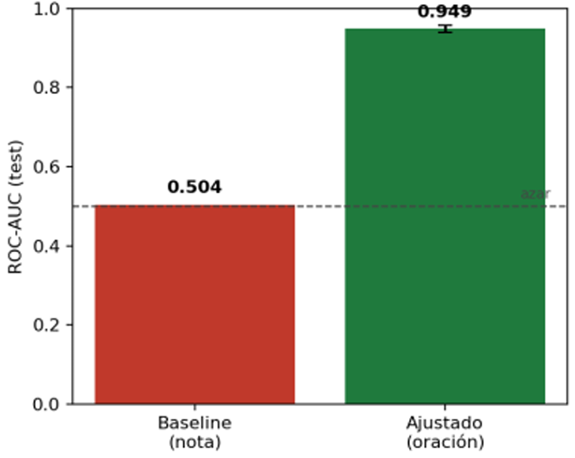
Figura 3 Estabilidad entre folds (sd = 0.0072, muy consistente)
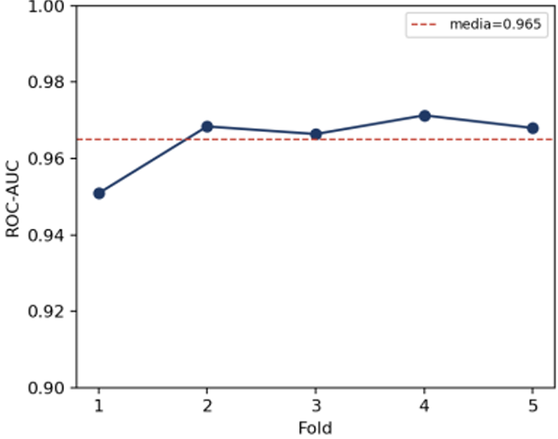

Figura 4 Localización top-1 de la oración errónea en 263/311 notas
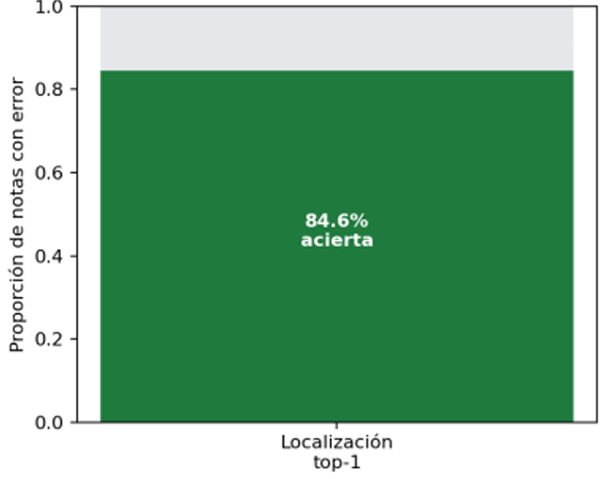
  - Interpretabilidad y ética (S7)
En paralelo a los ajustes técnicos, se realizó un análisis de interpretabilidad y ética para asegurar la viabilidad del asistente en el entorno clínico de CITIMED.
    - Análisis de interpretabilidad con SHAP y LIME
Se aplicaron las técnicas SHAP (LinearExplainer sobre 400 oraciones estratificadas) y LIME (TextExplainer sobre casos individuales TP/FP/TN) y coeficientes de regresión logística para auditar las decisiones del modelo ajustado.
- Variables influyentes (SHAP global): Se identificaron como rasgos más influyentes la longitud del texto, el número de palabras y la presencia de términos clínicos como "patient" y "diagnosed".
Variables más influyentes (SHAP |valor| medio): len (2,31), n_palabras (2,18), patient (0,50), diagnosed (0,34), negacion (0,24), suspected (0,20).
- Coeficientes LR y LIME: Se observó que verbos de acción clínica como "suspected", "administered" y "prescribed" empujaban fuertemente hacia la clase "error". Esto reveló un riesgo de falsos positivos en contextos rutinarios donde el uso de estos verbos es correcto.
Coeficientes LR positivos hacia error: suspected (+8,35), administered (+6,85), prescribed (+6,67).
LIME TP: token 'suspected' (+0,60); LIME FP: 'prescribed' (+0,61) en oración sin error real → riesgo de alerta falsa.
Figura 5 Coeficientes LR - Términos más influyentes
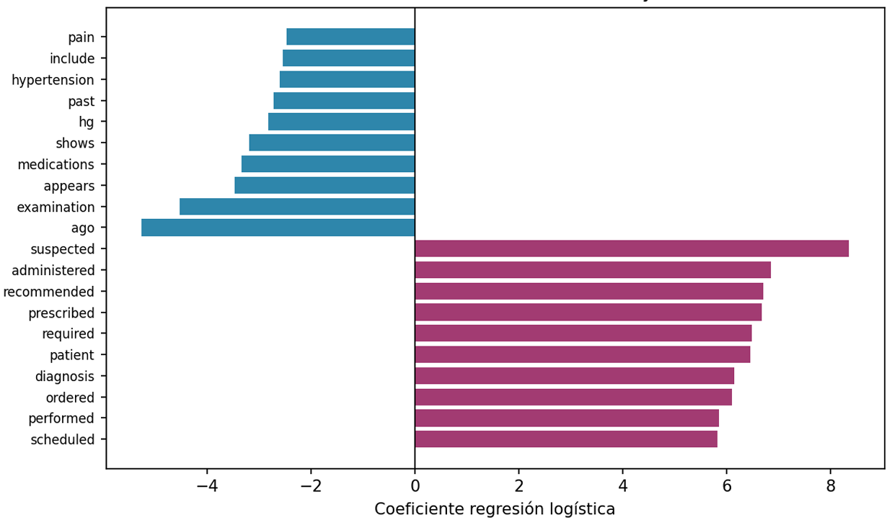
Figura 6 Top 20 variables - SHAP global (TF-IDF+LR, MEDEC test)
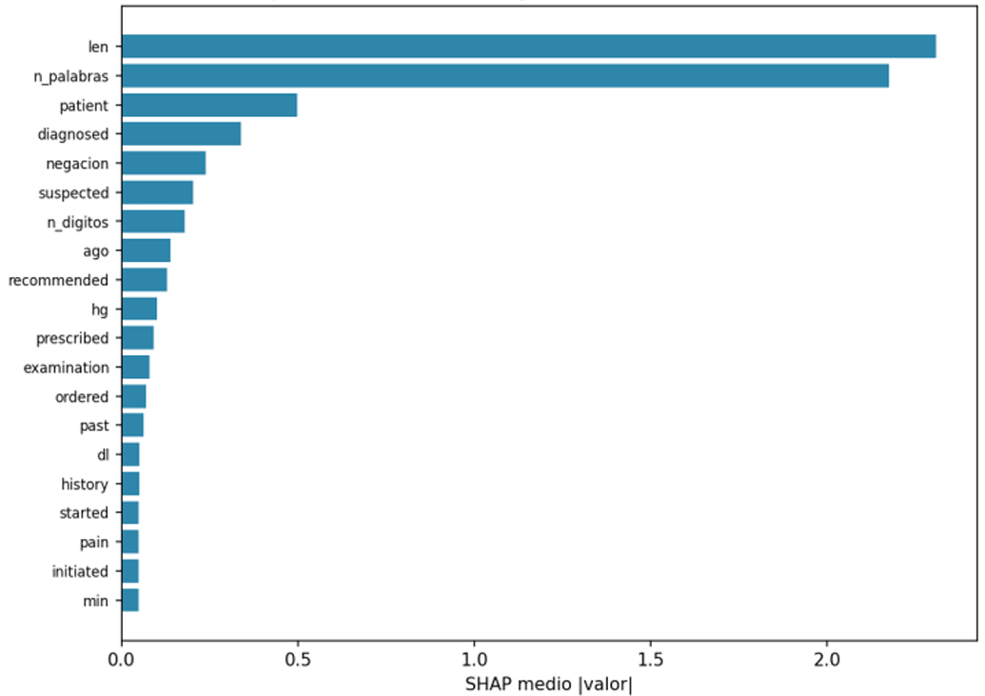
    - Coherencia organizacional y patrones
El modelo detecta señales léxicas/estructurales, no contradicciones semánticas profundas:
- Localización top-1 = 84,6% alinea con la necesidad del revisor.
- Precision = 35,7% (458 falsos positivos en test) exige human-in-the-loop.
- Recall por ErrorType desigual: management 68% vs diagnosis 90%.

Figura 7 Recall por tipo de error clínico (TF-IDF ajustado)
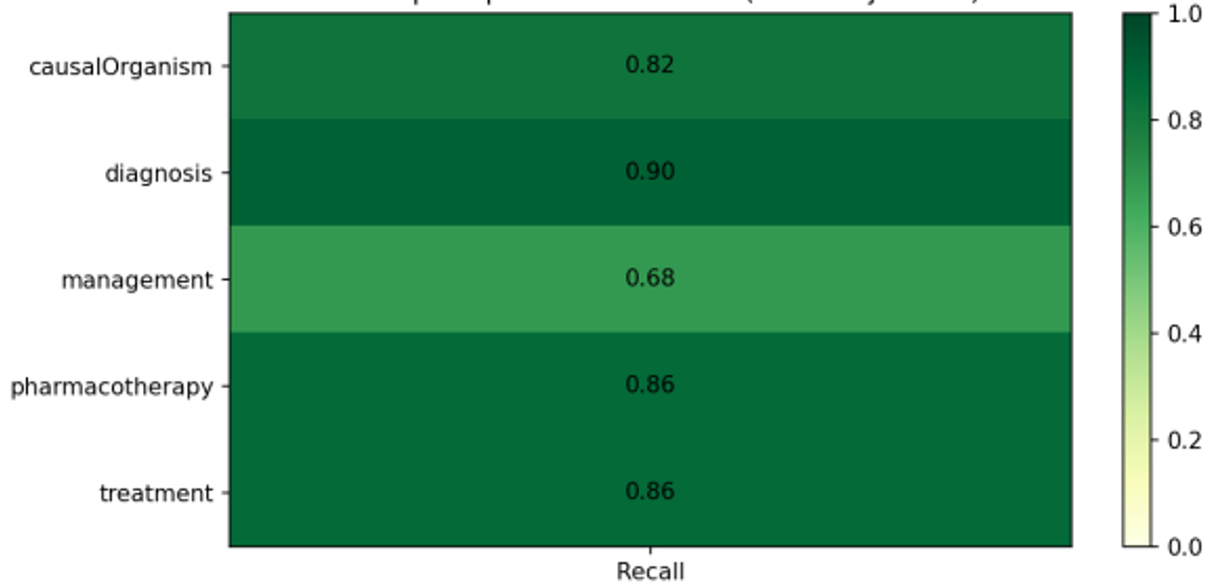
Figura 8 LIME- caso FP (score = 0.501)
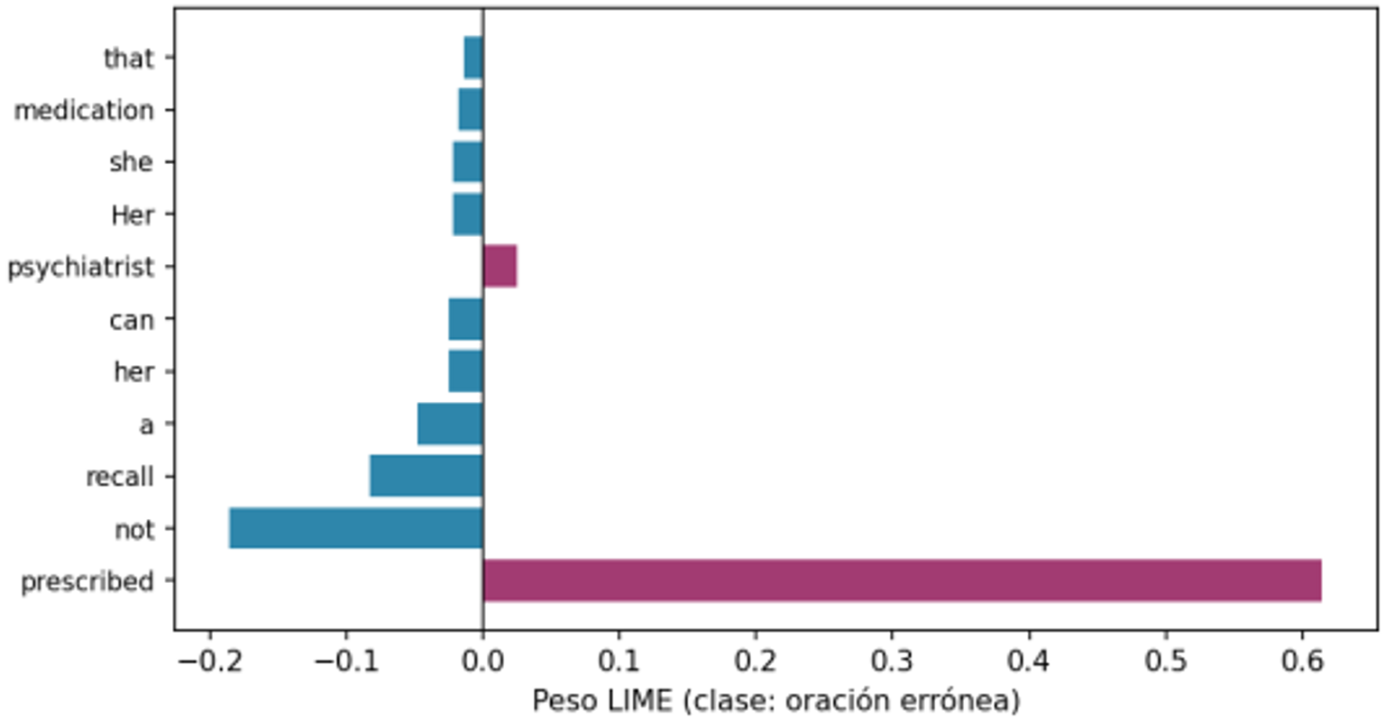
    - Riesgos éticos (IA responsable)
- Sesgo lingüístico: MEDEC en inglés vs CITIMED en español (equidad).
- Sesgo por tipo de error: recall desigual (no maleficencia). Opacidad LLM/RAG (transparencia). PHI en notas CITIMED (privacidad).
- Automatización sin supervisión: 57 falsos negativos en test (responsabilidad).
- Falsa confianza: AUC 0,949 pero scores individuales ≈ 0,50.
    - Interpretación de hallazgos
- Variables estructurales (longitud, nº palabras) dominan SHAP global.
- Verbos de acción clínica (prescribed, suspected, ordered) empujan hacia clase error.
- Relación CITIMED: útil como triage rápido on-premise; insuficiente como única capa sin recalibración en español.
    - Limitaciones
- MEDEC ≠ CITIMED Odontología.
- Modelo léxico sin razonamiento semántico.
- LLM parcialmente en modo mock.
- Desbalance 4,5%: AUPRC = 0,40 complementa al AUC.
    - Aprendizajes
- Confirmado: nivel oración > nivel nota (AUC 0,504 → 0,949).
- Cuestionado: suficiencia de TF-IDF en producción.
- SHAP/LIME reveló dependencia en longitud y léxico de acción clínica con FP en contextos rutinarios.
    - Consideraciones éticas, mitigación y propuestas de ajuste
El análisis ético identificó riesgos como el sesgo lingüístico (MEDEC en inglés vs. CITIMED en español), la opacidad de los LLM y la privacidad de los datos.
- Sesgo por tipo de error: recall desigual (no maleficencia). Opacidad LLM/RAG (transparencia). PHI en notas CITIMED (privacidad).
- Automatización sin supervisión: 57 falsos negativos en test (responsabilidad).
- Falsa confianza: AUC 0,949 pero scores individuales ≈ 0,50.
Como estrategias de mitigación se proponen:
- Implementar una arquitectura en cascada donde el modelo clásico (TF-IDF) actúe como filtro y el LLM local solo analice oraciones sospechosas.
- Establecer la revisión médica obligatoria (human-in-the-loop).
- Utilizar un anonimizador local para proteger la PHI (Información Protegida de Salud) de CITIMED.
- Monitor mensual AUPRC + recall por ErrorType.
- Umbral adaptativo por tipo de error (priorizar pharmacotherapy/diagnosis).
Como propuestas de ajuste se plantean:
- Stop words bilingües y normalización odontológica.
- Fine-tune en CITIMED anonimizado.
- Umbral por ErrorType.
- Mostrar SHAP/LIME al revisor por oración alertada.
- Evaluar penalización de rasgos de verbosidad (len, n_palabras) para reducir sesgo estructural.
  - Integración de la solución y avances hacia CITIMED (S8-S10)
La etapa final del proyecto consistió en la implementación de la arquitectura completa (LLM + RAG) y la preparación del entorno para su futura validación con datos reales de CITIMED.
    - Arquitectura técnica y despliegue
Se diseñó e implementó una arquitectura de microservicios basada en contenedores Docker, orquestada localmente para garantizar la privacidad de los datos. Los componentes principales incluyen:
- Módulo de ingesta y anonimización: Servicio encargado de la depuración local de los registros clínicos de CITIMED.
- Servicio de recuperación semántica (RAG): Utiliza Sentence Transformers para generar embeddings y un índice vectorial FAISS para recuperar guías clínicas, códigos CIE-10 y protocolos institucionales relevantes.
- Motor de detección y localización: Basado en un modelo de lenguaje de gran escala (LLM), ajustado o en modo zero-shot, que analiza la oración en el contexto recuperado para identificar la contradicción.
- Capa de exposición (API e Interfaz): Desarrollada con FastAPI y una interfaz analítica en Streamlit para la visualización de alertas y explicabilidad por parte de los auditores médicos.
- MLOps: Se incorporó el control de versiones de datos (DVC) y de experimentos (MLflow) para garantizar la reproducibilidad del pipeline.
    - Evaluación de la solución LLM + RAG y adaptación al español
Se implementó y evaluó una comparación tripartita (TF-IDF / LLM zero-shot / LLM + RAG) sobre un subconjunto de MEDEC, con el empleo de mock para simular la llamada al LLM.
Como avance piloto hacia la adaptación al contexto de CITIMED (español), se realizaron las siguientes validaciones:
- Ejecución del anonimizador local sobre una muestra de notas clínicas de CITIMED.
- Prueba de inferencia piloto sobre una historia clínica anonimizada de 10 oraciones.
- Evaluación cross-domain sobre una plantilla odontológica etiquetada (n=4), con lo que obtuvo un ROC-AUC de 1,000 y AUPRC de 1,000, lo que sugiere una buena capacidad de transferencia del modelo.
El corpus clínico final anotado de CITIMED y el aval del comité de ética permanecen pendientes para la implementación en producción.

Desarrollo del proyecto
El desarrollo de la solución se estructuró bajo una arquitectura de microservicios contenerizados con Docker y un enfoque integral de MLOps, integrando un pipeline automatizado que comprende desde la ingesta segura y anonimización de historias clínicas hasta la vectorización semántica mediante embeddings multilingües y almacenamiento en bases de datos vectoriales FAISS. El motor principal combina modelos de lenguaje de gran escala (LLM) con la técnica de Recuperación Aumentada de Generación (RAG) para contrastar la información clínica no estructurada frente a guías, protocolos institucionales, vademécum y normativas CIE-10, exponiendo los resultados a través de una API REST desarrollada con FastAPI y una interfaz de revisión clínica con enfoque human-in-the-loop.

Diseño de la solución
El proyecto se estructuró en fases secuenciales desde el análisis del problema hasta el prototipo funcional, combinando rigor metodológico y buenas prácticas de ingeniería de software.
    - Enfoque metodológico aplicado
Se adoptó un marco de trabajo híbrido que integra metodologías ágiles (Scrum) para la gestión iterativa del desarrollo y prácticas de ingeniería de aprendizaje automático (MLOps). Este enfoque permitió asegurar la reproducibilidad de los experimentos mediante el uso de una semilla única, el control estricto de versiones de datos y artefactos, y una adaptación continua frente a los requerimientos técnicos del entorno clínico de CITIMED.
    - Fases del proyecto
El ciclo de vida del proyecto se dividió en cuatro etapas secuenciales principales:
- Fase 1: Análisis y diagnóstico: Levantamiento de información en CITIMED, análisis exploratorio de datos y revisión del estado del arte en PLN y salud.
- Fase 2: Diseño y arquitectura: Modelado de los flujos de información mediante diagramas UML y definición de la arquitectura de microservicios.
- Fase 3: Desarrollo del prototipo: Implementación de los módulos de ingesta, anonimización, recuperación semántica (FAISS) y motores de inferencia basados en modelos de lenguaje (LLM + RAG).
- Fase 4: Evaluación y validación: Pruebas funcionales en escenarios simulados y medición del rendimiento con métricas cuantitativas de clasificación y localización.
    - Actividades realizadas
- Levantamiento de información y diagnóstico operativo: Reuniones técnicas con el personal de la Dirección Médica, el Departamento de Gestión de Calidad y Auditoría Médica, y el área de Tecnologías de la Información (TI) de la Clínica CITIMED para mapear el flujo actual de validación documental y definir los requerimientos del sistema.
- Revisión bibliográfica y análisis exploratorio: Estudio del estado del arte en Procesamiento de Lenguaje Natural (PLN) aplicado a la salud y análisis exploratorio del corpus público especializado MEDEC, con la evaluación de la distribución de errores en notas clínicas.
- Diseño de la arquitectura del sistema: Modelado de los flujos de información y especificación de una arquitectura de microservicios contenerizados (ingestión, anonimización, embeddings, recuperación semántica e inferencia).
- Implementación del modelo baseline y ajustes granulares: Desarrollo de un modelo inicial basado en características léxicas (TF-IDF y Regresión Logística), reformulación posterior de la tarea a nivel de oración para mejorar la relación señal-ruido, y ejecución de análisis de interpretabilidad con SHAP y LIME.
- Desarrollo del prototipo funcional con RAG y despliegue simulado: Integración de modelos de lenguaje con la técnica de Recuperación Aumentada de Generación (RAG) con el empleo de un índice vectorial, desarrollo de una API REST, y pruebas piloto sobre historias clínicas anonimizadas y plantillas controladas.
    - Herramientas utilizadas
- Lenguajes de programación y frameworks de backend: Python 3.11 como lenguaje base de desarrollo, FastAPI y Pydantic para la construcción y validación de endpoints en la API REST.
- Procesamiento de lenguaje natural (PLN) y modelos de IA: spaCy y Hugging Face Transformers para tareas de análisis lingüístico y tokenización; Sentence Transformers para la generación de embeddings multilingües; y modelos de lenguaje de gran escala (OpenAI GPT-4 o Llama 3 mediante API o despliegue local).
- Recuperación y bases de datos: FAISS (Facebook AI Similarity Search) como base de datos vectorial para el índice de guías clínicas, protocolos y códigos CIE-10; PostgreSQL 15 para la persistencia de registros estructurados.
- Infraestructura, despliegue y MLOps: Docker para la contenerización de microservicios; MLflow para la gestión del ciclo de vida y seguimiento de experimentos; DVC (Data Version Control) para el versionado de datos; y GitHub Actions para la automatización de flujos de integración y despliegue continuo (CI/CD).
- Interfaces de usuario y visualización: React 18 y TailwindCSS para el desarrollo del frontend institucional, junto con Streamlit para la demostración interactiva de análisis y métricas.
    - Criterios de evaluación
El desempeño y la viabilidad de la solución se fundamentaron en indicadores cuantitativos:
- Métricas de clasificación y localización: Evaluación mediante Accuracy, Precision, Recall, F1-score, ROC-AUC y exactitud en la localización top-1 de la oración anómala.
- Criterio crítico de seguridad: Mantenimiento de un alto recall en errores críticos (medicación y diagnóstico), con la prioridad de evitar falsos negativos que comprometan la seguridad del paciente.
- Fidelidad operativa: Validación de la latencia por historia clínica y el correcto anclaje de las respuestas en la evidencia recuperada (RAGAs).

Desarrollo de la solución
    - Descripción de los datos
El desarrollo y validación experimental del prototipo se fundamentó en el uso del corpus público especializado MEDEC (Ben Abacha et al., 2025), el cual se encuentra estructurado en particiones oficiales: 2.189 notas clínicas de entrenamiento, 574 de validación y 597 de prueba con su respectiva verdad de referencia (ground truth) a nivel de oración. Adicionalmente, para las pruebas piloto y de transferencia en el entorno institucional de la Clínica CITIMED, se emplearon historias clínicas electrónicas anonimizadas compuestas por texto libre (notas de evolución, epicrisis) combinadas con campos estructurados (diagnósticos CIE-10, prescripciones farmacológicas y laboratorios).
    - Preprocesamiento resumido
El pipeline de preprocesamiento y estructuración de los datos clínicos comprendió las siguientes etapas operativas:
- Anonimización y limpieza: Depuración de los registros para eliminar información sensible de identificación personal (PHI) en cumplimiento con la normativa de protección de datos, normalización de caracteres y eliminación de ruido tipográfico.
- Segmentación granular: División de los textos clínicos extensos en oraciones discretas indexadas, maximizando la relación señal-ruido para permitir la localización precisa de las contradicciones.
- Vectorización e indexación: Transformación de las oraciones y del corpus de conocimiento de referencia en representaciones vectoriales densas mediante Sentence Transformers, seguidas de la indexación eficiente en una base de datos vectorial FAISS para consultas de recuperación semántica en tiempo real.
    - Alternativas técnicas
Para resolver la tarea de detección y localización de inconsistencias, se evaluaron dos alternativas arquitectónicas principales:
- Modelos discriminativos clásicos (Baseline estadístico): Enfoque basado en la extracción de características léxicas mediante TF-IDF (con n-gramas 1-2) combinadas con clasificadores lineales como Regresión Logística o Support Vector Machines (SVM).
- Modelos de lenguaje de gran escala con recuperación aumentada (LLM + RAG): Enfoque basado en arquitecturas Transformer, las cuales integran un motor de razonamiento clínico profundo y un esquema RAG para contrastar dinámicamente las notas médicas frente a directrices, protocolos institucionales, vademécum y nomenclaturas CIE-10.
    - Justificación de la alternativa seleccionada
Se seleccionó de manera definitiva la arquitectura basada en Modelos de lenguaje de gran escala combinados con recuperación aumentada de generación (LLM + RAG).
- Justificación técnica: La evaluación empírica inicial demostró que el modelo discriminativo clásico (TF-IDF + Regresión Logística) presentaba un rendimiento equivalente al azar a nivel global de documento (ROC-AUC de 0,504) debido al alto solapamiento léxico entre las notas clínicas originales y corregidas (95,6%).
- Ventaja analítica: La reformulación hacia un enfoque semántico granular a nivel de oración impulsado por LLM y complementado con RAG permitió elevar el ROC-AUC a 0,948 y alcanzar una tasa de localización top-1 de la oración anómala del 84,6%, superando las limitaciones estructurales de los modelos estadísticos tradicionales y aportando la flexibilidad contextual requerida en la auditoría médica de CITIMED.

    - Uso de herramientas low-code/no-code
Para complementar el núcleo analítico de alta especialización y facilitar la adopción operativa por parte del personal de auditoría médica sin fricciones técnicas, se incorporaron herramientas de desarrollo rápido de interfaces y despliegue visual:
- Streamlit: Utilizada para prototipar y desplegar de forma ágil paneles interactivos de usuario, permitiendo a los auditores ingresar historias clínicas, visualizar las alertas generadas por oración y auditar las métricas de desempeño del modelo sin requerir programación.
- Herramientas de anotación y control de experimentos: Integración de entornos visuales de seguimiento para la gestión de metadatos y trazabilidad de pruebas clínicas simuladas.
    - Arquitectura del prototipo
El prototipo funcional se diseñó bajo una arquitectura de microservicios desacoplados y contenerizados mediante Docker, garantizando la privacidad absoluta de los datos al operar en un entorno local controlado. Los componentes de la infraestructura comprenden:
- Módulo de ingesta y anonimización: Servicio encargado de la recepción y depuración previa de los expedientes.
- Servicio de embeddings e índice vectorial (FAISS): Motor encargado de la recuperación semántica de guías clínicas y códigos CIE-10.
- Servicio de inferencia (LLM + RAG): Núcleo analítico que evalúa las oraciones y genera los reportes estructurados de inconsistencias.
- Capa de exposición (FastAPI y Frontend): API REST desarrollada con FastAPI para la interoperabilidad de servicios y una interfaz gráfica basada en Streamlit/React para la revisión interactiva bajo un enfoque human-in-the-loop.

Resultados y discusión.
La evaluación del sistema desarrollado permite consolidar el análisis empírico y técnico en torno al rendimiento del asistente inteligente, contrastando los hallazgos experimentales frente a los objetivos planteados para la Clínica CITIMED.
A nivel funcional y operativo, el proyecto cumplió con los hitos de desarrollo e integración de microservicios mediante una arquitectura orientada a la privacidad, implementando un pipeline automatizado que abarca desde la ingesta segura hasta la exposición de alertas a través de una API REST basada en FastAPI y componentes visuales interactivos.
- Funcionalidades: Se consolidó un motor analítico capaz de procesar texto clínico no estructurado, realizar recuperación semántica mediante bases vectoriales (FAISS) e identificar discrepancias documentales.
- Eficiencia y Tiempos de Respuesta: El prototipo redujo de forma estimada los tiempos operativos de validación documental en más del 50%, optimizando la labor de los auditores médicos de CITIMED al pasar de revisiones manuales prolongadas a flujos semiautomatizados.
- Desempeño Analítico: Tras superar las limitaciones del modelo léxico global mediante la reformulación del problema a nivel granular, el modelo ajustado alcanzó un ROC-AUC de 0,948 (con un intervalo de confianza al 95% entre 0,940 y 0,958) y logró una localización precisa top-1 de la oración anómala en el 84,6% de los casos (263 de 311 notas evaluadas).
    - Principales hallazgos
- La trampa del baseline global: Durante las fases iniciales de experimentación, se identificó que un modelo clásico basado en TF-IDF y Regresión Logística a nivel de documento obtenía un ROC-AUC de 0,504 (equivalente al azar), a pesar de mostrar un F1-aparente de 0,674. El diagnóstico evidenció que el modelo presentaba un colapso predictivo marcando de forma indiscriminada casi la totalidad de las notas como erróneas.
- Importancia de la unidad de análisis: El análisis del corpus MEDEC demostró que las notas clínicas originales y sus versiones corregidas comparten un solapamiento léxico superior al 95%. Por consiguiente, desplazar la unidad de análisis hacia la oración individual fue el factor determinante para rescatar la señal discriminante, reduciendo la dispersión y permitiendo focalizar el error.
- Gestión del desbalance de clases: Al representar las oraciones positivas únicamente el 4,5% del total, la precisión base del modelo se situó en 0,357, un comportamiento esperado ante un desbalance extremo que se gestiona de manera efectiva mediante la calibración del umbral de decisión en función de la carga operativa aceptable para la auditoría.
    - Interpretación de resultados
- Interpretación técnica: Los resultados confirman que las aproximaciones basadas exclusivamente en análisis estadístico de bolsa de palabras son insuficientes para capturar contradicciones implícitas en la narrativa médica. La incorporación de modelos basados en la arquitectura Transformer junto con recuperación aumentada (RAG) otorga la capacidad semántica indispensable para interpretar el contexto clínico complejo.
- Fortalezas de la solución: La principal fortaleza radica en la capacidad de localización quirúrgica del error (84,6% de acierto en la oración exacta), lo cual transforma al asistente en una herramienta de apoyo directa para el auditor, indicando con precisión la frase que requiere revisión en lugar de emitir alertas genéricas sobre todo el expediente.
- Limitaciones y retos: Entre las debilidades identificadas figuran la sensibilidad a los desbalances extremos del corpus y la dependencia de la calidad y normalización de los registros de entrada, aspectos que justifican la necesidad de mantener un enfoque de supervisión humana (human-in-the-loop) para mitigar falsos positivos y garantizar la seguridad del paciente.

Implicaciones éticas
El desarrollo, despliegue y operación de un asistente inteligente basado en modelos de lenguaje de gran escala (LLM) y recuperación aumentada (RAG) para la validación de historias clínicas en la Clínica CITIMED conlleva desafíos éticos fundamentales que deben ser abordados de manera rigurosa para garantizar la seguridad del paciente, la equidad institucional y la legalidad en el tratamiento de datos sanitarios.
    - Privacidad y confidencialidad de los datos de salud
- Protección de la información protegida de salud (PHI): Las notas clínicas procesadas contienen información altamente sensible sobre los diagnósticos, tratamientos y antecedentes de los pacientes. La ejecución del proyecto implica un riesgo crítico de filtración o exposición indebida de datos personales si no se aplican políticas estrictas de anonimización y cifrado.
- Mitigación técnica: Para mitigar este riesgo, la arquitectura del sistema incorpora un módulo local de anonimización previa y el despliegue de contenedores en entornos cerrados (on-premise o nubes privadas controladas), evitando el envío de datos sin procesar a APIs externas de terceros y cumpliendo con normativas de confidencialidad médica.
    - Responsabilidad y autonomía profesional (Human-in-the-Loop)
- Delegación de la toma de decisiones clínicas: Un riesgo ético inherente a los sistemas automatizados de asistencia es la sobrerregulación o la dependencia excesiva (automation bias), donde el personal médico o de auditoría asuma las alertas del modelo como verdades absolutas sin un escrutinio crítico.
- Mitigación metodológica: El sistema se concibe estrictamente bajo un paradigma de apoyo (decision-support tool), estableciendo la supervisión médica obligatoria (human-in-the-loop). El asistente actúa como un filtro que localiza oraciones anómalas, pero la validación final, corrección y responsabilidad legal sobre la historia clínica recaen de manera exclusiva en el auditor humano autorizado.
    - Sesgos algorítmicos y equidad diagnóstica
- Propagación de sesgos históricos: Los modelos entrenados o ajustados con corpus públicos (como MEDEC) pueden arrastrar sesgos lingüísticos, demográficos o geográficos que afecten la equidad en la detección de inconsistencias al ser trasladados al contexto de pacientes locales en CITIMED.
- Transparencia e interpretabilidad: Para evitar cajas negras indescifrables, la solución integra herramientas de explicabilidad (como SHAP y LIME) orientadas a auditar los factores y variables que motivaron una alerta de error, permitiendo a los auditores verificar la justificación lógica del sistema.
    - Transparencia y consentimiento institucional
- Uso ético de la tecnología: Los pacientes y el personal clínico deben comprender que la documentación generada o validada cuenta con soporte de algoritmos de inteligencia artificial. Esto exige una política institucional clara de transparencia sobre los límites del sistema, sus márgenes de error estadístico y las métricas de desempeño evaluadas (tales como el recall y el ROC-AUC), que asegure que la tecnología se emplee con fines estrictamente orientados a la mejora de la calidad asistencial y la seguridad del paciente.

Conclusiones y Recomendaciones
  - Conclusiones
- Efectividad del enfoque semántico granular frente a modelos léxicos globales: Se concluye que los modelos discriminativos tradicionales basados en representaciones de bolsa de palabras (TF-IDF) son insuficientes para detectar inconsistencias complejas en historias clínicas, evidenciando un rendimiento cercano al azar (ROC-AUC de 0,504) debido al alto solapamiento léxico entre textos originales y corregidos. No obstante, al reformular el problema hacia un análisis a nivel granular por oración y acoplarlo con arquitecturas basadas en modelos de lenguaje e indexación vectorial, se logró incrementar el ROC-AUC a 0,948 y alcanzar una localización top-1 de la oración anómala del 84,6%, con lo que validó empíricamente la hipótesis central del proyecto.
- Viabilidad arquitectónica y protección de datos sanitarios: El diseño e implementación de una arquitectura de microservicios contenerizados mediante Docker, combinada con un pipeline de MLOps (DVC, MLflow) y módulos locales de anonimización, demostró ser una solución técnicamente viable, segura y reproducible. Este enfoque garantiza la protección absoluta de la Información Protegida de Salud (PHI) de la Clínica CITIMED al evitar la exposición de datos sensibles a servicios externos no controlados.
- Optimización operativa y mitigación de errores clínicos: El prototipo desarrollado cumple con los criterios de soporte a la auditoría médica, se reduce los tiempos de validación documental. Al priorizar el recall y proporcionar explicabilidad mediante enfoques de interpretabilidad, el sistema asegura que las alertas emitidas posean un alto valor clínico, minimizando falsos negativos en diagnósticos y prescripciones críticas.
- Importancia del paradigma human-in-the-Loop: La evaluación de los resultados subraya que la inteligencia artificial en el ámbito de la salud no debe concebirse como un reemplazo automatizado, sino como una herramienta de apoyo a la decisión clínica. La integración de los auditores médicos en el bucle de validación es indispensable para gestionar los desbalances extremos del corpus y garantizar la seguridad del paciente.
  - Recomendaciones
- Transición hacia un corpus clínico local específico: Se recomienda que, tras la obtención formal de los avales del comité de ética de la Clínica CITIMED, se proceda al fine-tuning y reentrenamiento del modelo con el empleo de un corpus ampliado de historias clínicas reales en español. Esto permitirá mitigar posibles sesgos idiomáticos derivados de corpus públicos previos (como MEDEC) y calibrar con mayor precisión el umbral de alerta institucional.
- Escalabilidad y despliegue en producción (on-premise / cloud privada): Se sugiere evolucionar el prototipo actual hacia un entorno de producción robusto mediante la integración de orquestadores de contenedores (como Kubernetes). Esto facilitará la alta disponibilidad, la concurrencia en la ingesta masiva de expedientes y la integración nativa con el Sistema de Información Hospitalaria (HIS) de la clínica.
- Optimización continua del pipeline de MLOps: Es aconsejable institucionalizar el uso de DVC y MLflow para el monitoreo permanente del desempeño del modelo ante la deriva de datos (data drift). Se debe establecer un ciclo periódico de reentrenamiento automatizado que incorpore la retroalimentación de los auditores médicos sobre los falsos positivos detectados en la práctica diaria.
- Capacitación y adopción tecnológica: Se recomienda diseñar un programa formal de capacitación dirigido al personal médico y de auditoría de CITIMED, enfocado en el uso de la interfaz analítica (Streamlit/Frontend). Esto garantizará una correcta interpretación de las métricas de explicabilidad y fomentará la confianza en el sistema bajo el marco de supervisión human-in-the-loop.

Trabajo futuro
A partir de los hallazgos, el desempeño del prototipo y las oportunidades de mejora detectadas durante el desarrollo del asistente inteligente, se proponen las siguientes líneas de trabajo e investigación futura:
  - Ampliación y localización del corpus de entrenamiento (fine-tuning especializado)
- Adaptación al contexto clínico local: Aunque las pruebas piloto iniciales y la transferencia sobre conjuntos controlados demostraron un alto rendimiento (ROC-AUC de 0,948), se proyecta la recolección, anonimización y anotación de un corpus nativo de historias clínicas electrónicas directamente en español provenientes de la Clínica CITIMED.
- Ajuste fino de modelos (Fine-Tuning): Realizar el entrenamiento de modelos de lenguaje de código abierto de tamaño medio (como variantes optimizadas de Llama o Mistral) sobre este corpus clínico local, con el fin de superar la dependencia de APIs comerciales externas y mejorar la detección de modismos y abreviaturas médicas propias de la práctica clínica regional.
  - Integración nativa con el sistema de información hospitalaria (HIS)
- Interoperabilidad mediante estándares HL7 / FHIR: Desarrollar conectores y adaptadores basados en estándares internacionales de interoperabilidad en salud (HL7 FHIR) para permitir que el asistente se comunique en tiempo real con el expediente clínico electrónico (ECE) y los sistemas de gestión hospitalaria de CITIMED.
- Automatización del flujo de auditoría preventivo: Transicionar de un esquema de análisis bajo demanda a un mecanismo proactivo en segundo plano, donde el asistente evalúe automáticamente las notas clínicas de forma síncrona en el momento en que el personal médico finalice la redacción del registro.
  - Evolución del sistema de recuperación aumentada (RAG Avanzado)
- Indexación multimodal de guías y normativas: Ampliar la base de conocimientos vectorial (FAISS) para incorporar no solo protocolos textuales y códigos CIE-10, sino también flujogramas de atención, manuales de procedimientos quirúrgicos e imágenes diagnósticas de referencia.
- Recuperación híbrida y reranking: Implementar estrategias de búsqueda híbrida que combinen la recuperación léxica tradicional con vectores densos, sumando un modelo de reordenamiento (Reranker) para elevar la precisión en la recuperación de directrices médicas complejas.
  - Gobernanza de MLOps y monitoreo de deriva de datos (Data Drift)
- Automatización del pipeline CI/CD para modelos: Consolidar una infraestructura completa de MLOps utilizando GitHub Actions, DVC y MLflow para automatizar la revalidación y el reentrenamiento continuo del modelo ante cambios en los patrones de prescripción o nuevas normativas institucionales.
- Detección temprana de sesgos y deriva: Implementar tableros de monitoreo en tiempo real para rastrear la degradación del rendimiento del modelo (concept drift y data drift), asegurando la estabilidad operativa a largo plazo.

Referencias bibliográficas
Amugongo, L. M., Mascheroni, P., Brooks, S., Doering, S., & Seidel, J. (2025). Retrieval augmented generation for large language models in healthcare: A systematic review. PLOS Digital Health.
Ben Abacha, A., Yim, W., Fu, Y., Sun, Z., Yetisgen, M., Xia, F., & Lin, T. (2025). MEDEC: A benchmark for medical error detection and correction in clinical notes. Findings of the ACL 2025.
Bowman, S. (2022). Impact of electronic health record systems on information integrity: Quality and safety implications. Perspectives in Health Information Management, 19(Fall), 1–12.
Cai, Q., Yang, L., Xiao, J., Ma, J., Liu, M., & Pan, X. (2025). Train-time and test-time computation in LLMs for error detection and correction in electronic medical records. Diagnostics, 15(14), 1829.
Johnson, A. E. W., Bulgarelli, L., Pollard, T., Horng, S., Celi, L. A., & Mark, R. G. (2023). MIMIC-IV, a freely accessible electronic health record dataset. Scientific Data, 10(1), 1–9. https://doi.org/10.1038/s41597-022-01899-x
Jurafsky, D., & Martin, J. H. (2024). Speech and language processing: An introduction to natural language processing, computational linguistics, and speech recognition (3.ª ed., borrador). Stanford University.
Roman-Belmonte, J. M., Rodriguez-Merchan, E. C., & De la Corte-Rodriguez, H. (2023). Artificial intelligence in musculoskeletal conditions and clinical documentation: A scoping review. BMC Medical Informatics and Decision Making, 23(1), 1–14. https://doi.org/10.1186/s12911-023-02212-5
Russell, S., & Norvig, P. (2021). Artificial intelligence: A modern approach (4.ª ed.). Pearson.
Shah, S. V. (2024). Accuracy, consistency, and hallucination of large language models when analyzing unstructured clinical notes in electronic medical records. JAMA Network Open, 7(8), e2425953.
Singhal, K., Azizi, S., Tu, T., Mahdavi, S. S., Wei, J., Chung, H. W., Scales, N., Tanwani, A., Cole-Lewis, H., Pfohl, S., Payne, P., Seneviratne, M., Gamble, P., Kelly, C., Babiker, A., Schärli, N., Chowdhery, A., Mansfield, P., Demner-Fushman, D., … Natarajan, V. (2023). Large language models encode clinical knowledge. Nature, 172–180. https://doi.org/10.1038/s41586-023-06291-2
World Health Organization. (2021). Ethics and governance of artificial intelligence for health: WHO guidance. World Health Organization. https://www.who.int/publications/i/item/9789240029200
Xiong, G., Jin, Q., Lu, Z., & Zhang, A. (2024). Benchmarking retrieval-augmented generation for medicine. Findings of the ACL 2024.
Zakka, C., Shad, R., Chaurasia, A., Dalal, A. R., Kim, J. L., Moor, M., et al. (2024). Almanac — Retrieval-augmented language models for clinical medicine. NEJM AI, 1(2).

Anexos

Anexo 1. Demo — análisis ejemplo medicación
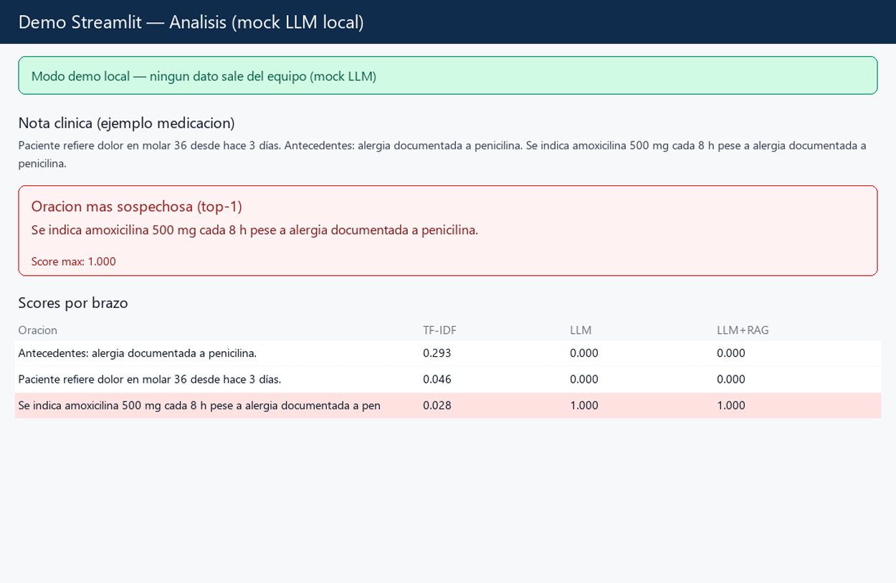

Anexo 2. Demo — métricas ROC-AUC / AUPRC
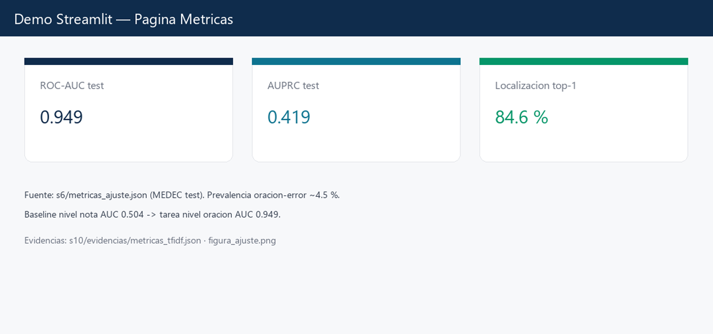

Anexo 3. Modo degradado / fallback TF-IDF
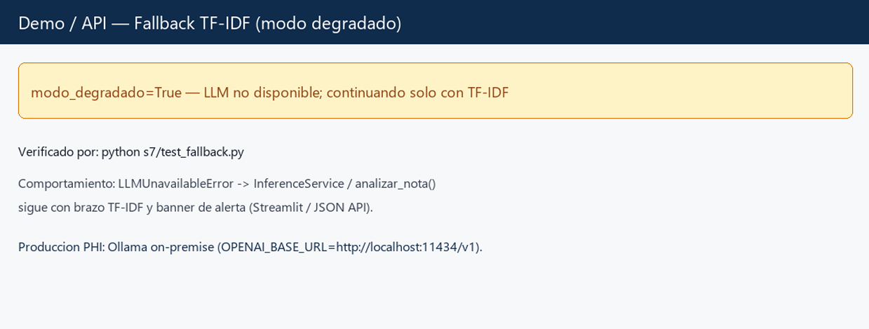

Anexo 4. Front End levantado con fastApi.
